МОУ «Варгашинская средняя общеобразовательная школа №1»

Урок литературного чтения по теме
«В.В. Бианки. Сова»
2 класс

Автор: Речкалова Марина Геннадьевна,
учитель начальных классов

р.п. Варгаши
2010г.
В.В. Бианки. «Сова»

Цели урока: продолжить знакомство с творчеством В.В. Бианки; развивать навыки выразительного чтения;
обогащать словарный запас; развивать умения анализировать поступки героев.

Оборудование: иллюстраци с изображением совы, коровы, мыши, клевера

Ход урока
1. Организационный момент
2. Проверка домашнего задания
Выразительное чтение рассказа «Музыкант».

3. Постановка цели урока
1. Рассказ учителя.
Виталий Валентинович Бианки вырос в семье известного
ученого. Учился в Петербургском университете. Много путешествовал по Волге, Уралу, Алтаю. Создал для маленьких читателей множество произведений о природе. Их герои — животные, птицы, растения. Он написал приблизительно 300 произведений. Бианки - мастер литературной сказки. Почти все его сказки научны, они рассказывают о живом мире природы, учат детей бережно относиться к ней, любить ее.

— Сегодня на уроке мы познакомимся еще с одним рассказом В.В. Бианки «Сова».

Сова — ночная хищная птица. Живет чаще в смешанных и хвойных лесах. Охотится ночами, преимущественно на мышевидных грызунов. Гнездятся в брошенных гнёздах; других птиц, например ворон. Осенью совы улетают на запад, а их место занимают северные гости.

4. Изучение нового материала
1. Словарная работа.
хо-ро-нишь-ся — хоронишься
сто-ро-нишь-ся — сторонишься
рас-сер-ди-лась — рассердилась
от-ча-ян-ная — отчаянная
пе-ре-кли-ка-ют-ся — перекликаются
за-гля-ды-ва-ют - заглядывают
стар — старик — стариковом
шмель — шмелевые
корм — кормовистый
глаза — глазищами
лез — вылезла
носить — переносить

2. Первичное чтение.
Читает учитель

З. Проверка усвоения содержания рассказа.
— Чем понравился рассказ?
— Почему сова рассердилась на старика?
— Что же произошло, когда сова перестала летать на луг?
— Что стали делать мыши?
— Почему шмели нужны лугу?
— Что произошло с клевером на лугу?
— Кому был необходим клевер? Почему?
— Что произошло с коровой?
— Что же пришлось сделать старику?
— Простила старика сова?
Как все восстановилось в природе?

5. Физкультминутка «Путешествие на луг»
Ребята, кто был на природе, на лугу?
Давайте сейчас представим, что мы идём на Луг. шагают
Под ногами стелется мягкая травка приседают, гладят траву
Поднимаемся, ладошками по стволу дерева
Покачаем руками вместе с ветвями дерева
Посмотрим направо, налево, ещё раз руки на поясе, повороты
Подышим свежим воздухом 3 раза

6. Закрепление нового материала
1. Словарная работа.
- Как вы понимаете предложения: выписать на доске

1) Ты от солнца хоронишься, людей сторонишься.
2) Дружно не грузно, а врозь хоть брось.
З) Нынче нам на лугу раздолье, нынче нам на лугу приволье.

- Какое из этих предложений можно назвать пословицей?

2. Выразительное чтение.Выборочно

З. Работа над усвоением смысла прочитанного.
— Какая связь между совой и чаем старика?

Давайте нарисуем цепочку взаимосвязи.
сова —мыши —шмели —клевер —корова —молоко – чай

- Ребята, кто главный герой сказки?
- Какая она? (мудрая)
- Какого человека мы называем мудрым? (даёт советы, предупреждает об ошибках)

7. Подведение итогов урока
— С каким рассказом познакомились сегодня на уроке?
— Кто его автор?
— Научила сова чему-нибудь старика?
— Какой вывод можно сделать из прочитанного рассказа?

(Животные помогают человеку, а человек должен помогать животным.)

8. Домашнее задание
Выразительно читать сказку.

Игра «Отгадай название рассказа»

— По опорным словам, отгадайте название рассказа.

СКРИПКА РУЧИИ ЩЕПКА МУЗЫКА МЕДВЕДЬ
(Музыкант.)

СТАРИК МЫШИ КЛЕВЕР КОРОВА
(Сова.)

ДАЧА МАЛЬЧИКИ ЕЖИК
(Страшный рассказ.)

УТЯТА СТРЕКОЗА АЛЕША
(Храбрый утенок.)

УТКА МАЛЬЧИКИ УТЯТА
(Ребята и утята.)

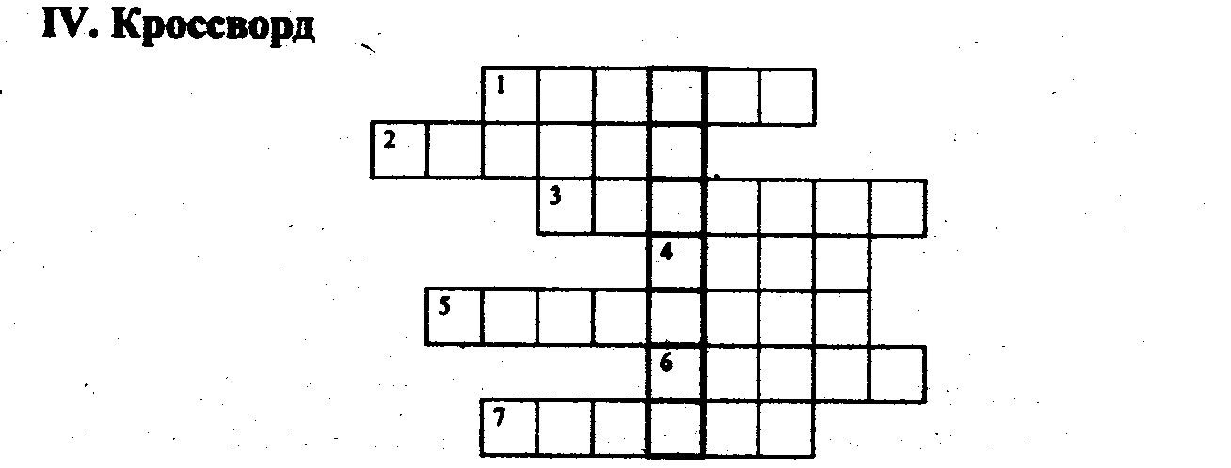

- На кого рассердиллась Сова? (Старик.) 2. Кто обижал утят? (Ребята.) 3. Что хотела украстъ киска? (Сосиски.) 4. С кем поругался старик? (Сова.) 5. Как автор назвал медведя, который играл

на щепке? (Музыкант.) 6. Как звали храброго утенка? (Алёша.) 7. Что разоряли мыши на лугу? (Гнёзда.)
— Что объединяет всех этих героев? (Рассказы о животных.)
— Какое слово получилось в выделенных клетках. (Рассказ.)

Игра «Убери лишний персонаж»

СТАРИК СОВА МЫШИ ЛОШАДЬ КОРОВА ШМЕЛЬ
(Лошадь.)

РЕБЯТА УТКА БАРСУК УТЯТА
(Барсук.)

ПЕТЯ ШУРА ЕЖ ТИГР СОВА
(Сова.)

АЛЕША СТРЕКОЗА КОШКА УТЯТА
(Кошка.)

МЕДВЕДЬ СТАРИК СТАРУХА(Старуха.)

КОШКА ЦЫПЛЁНОК ЩЕНОК
(Цыпленок.)

Игра «Расскажи по картинке»
В игре используются лучшие сюжетные иллюстрации, кото
рые рисовали дети к этому разделу. Например:
Это иллюстрация к рассказу...
Здесь изображены...
Здесь изображен эпизод...

Расшифруй персонажи рассказов

КОНЕУТ АБЕТРЯ НТУМАЗЫК ОВАС НЕЩКО

В этом квадрате есть повторяющиеся буквы. Зачеркни их.
Из оставшихся букв сложи слово и ты получишь свою
оценку за урок.

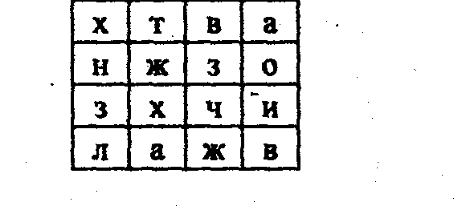

Список литературы

Бианки в электронной книге (28 книг)http://lib.dip.net.ua/books/TALES/BIANKI/

Бианки, Виталий Валентинович. Собрание сочинений: Для детей. Т.2: Повести и рассказы/ Виталий Валентинович, Бианки; Коммент. Е. Бианки; Рис. В. Курдова. – Л.: Дет. лит., 1973. – 430 с.: ил.

Бианки, Виталий Валентинович. Собрание сочинений: Для детей. Т.3: Лесная газета. Клуб Колумбов /Виталий Валентинович, Бианки; Коммент. Е. Бианки; Рис. В. Курдова. – Л.: Дет. лит., 1975. – 462 с.: ил.

proza/cova.zip

